Semaine 3 – Budgétisez le voyage de vos rêves
L’unité: Numération et sens du nombre
L’année: Quatrième, cinquième
ou sixième
L’attente du curriculum
Ajouter et soustraire des nombres décimaux jusqu’aux centièmes, y compris les montants d’argent, en utilisant des matériaux concrets, des estimations et des algorithmes

L’activité
1) Les élèves budgétiseront des vacances de rêve à prendre une fois la quarantaine terminée.
2) Ils ont un budget de 2500 $ pour planifier un voyage pour deux personnes, ils choisiront une destination de rêve et ils feront des recherches sur leur voyage de rêve de 3 jours (utilisez des sites Web tels que Google ou TripAdvisor pour les vols, les frais d'hébergement et les activités. Les estimations sont acceptables).
3) Les élèves rempliront la feuille d'articles basés sur leurs recherches, en notant les frais de vol, d'hébergement et de location de voiture, ainsi qu'en décidant des activités et de la nourriture qu'ils aimeraient pour leur voyage.
4) Les élèves rempliront la feuille de budget avec les éléments de leur choix, en ajoutant un impôt de 13% au coût de leurs plans. Ils adapteront le budget pour créer un voyage qui s’approche le plus possible de 2500 $ sans le dépasser.
5) Si vous avez du temps, trouvez des images à ajouter pour créer un collage de vos vacances prévues.
Remarque : Si vous n’avez pas l'accès à un ordinateur, les élèves peuvent utiliser le budget de Vancouver ci-dessous et choisir les articles dans la liste afin de remplir le formulaire de budget de voyage. Sinon, si les élèves veulent une pratique supplémentaire, ils peuvent utiliser la feuille d'articles pré-remplie pour pratiquer.

Vérifier votre compréhension
Je peux ajouter et soustraire avec succès des montants en argent, y compris des nombres décimaux
Je peux estimer quels articles je peux acheter avec un total de 2500 $
J'ai budgétisé avec succès ce qui m’a permis de me permettre un voyage
J'ai réussi mon budget pour pouvoir me permettre un voyage

Les matériaux
La feuille d'enregistrement (ci-dessous), un crayon, l’accès à un ordinateur / la fiche d'objets (ci-dessous), une calculatrice (pour multiplication) et une imagination!
Un voyage à _____________________
L’article | Le type | Le coût (avant impôts)
Le vol (le coût par personne) | Le vol direct
 | Le vol avec une escale
L’hébergement (le coût par nuit) | Un motel d’une seule chambre
 | Un appartement
 | Une suite familiale
La location de voiture (le coût par jour) | Une voiture compacte
 | Une voiture de sport
 | VUS
L’activité (le coût par personne)
La nourriture (le coût par personne) | Le petit-déjeuner
 | Le déjeuner
 | Le dîner
Un voyage à Vancouver
L’article | Le type | Le coût (avant impôts)
Le vol (le coût par personne) | Le vol direct | 448.35 $
 | Le vol avec une escale | 399.85 $
L’hébergement (le coût par nuit) | Un motel d’une seule chambre | 95.50 $
 | Un appartement | 120 $
 | Une suite familiale | 248.78 $
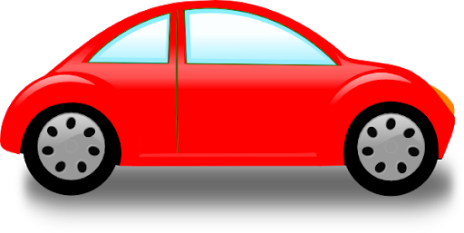  La location de voiture (le coût par jour) | Une voiture compacte | 85.55 $
 | Une voiture de sport | 175.89 $
 | VUS | 159.99 $
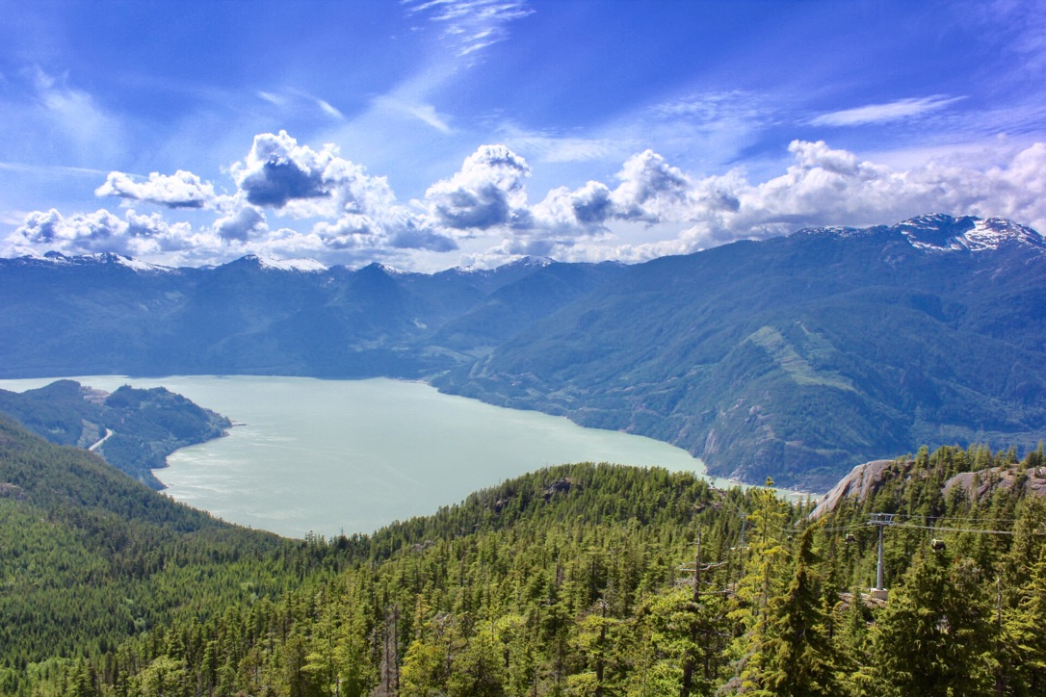  L’activité (le coût par personne) | Le parc d’attractions | 85.59 $
 | Le musée | 20.50 $
 | Le pont suspendu | 53.95 $
 | Une visite à pied | 25.99 $
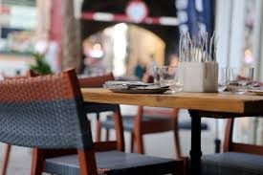  La nourriture (le coût par personne) | Le fast-food | 15 $
 | Un repas en famille | 30 $
 | Un restaurant chic | 60 $

Mon budget
Le transport | Le coût pour 2 personnes (Inclure un impôt de 13%) | L’argent total restant
Le vol (encerclez un)  Une escale ou direct | ____________$ x 2 x 1.13 = ___________ | 2500 $ -____________ = __________
La taille de la location de voiture?  ____________ | ______________$ | = _________ - _________= _______
L’hébergement | Le coût pour 3 nuits (Inclure un impôt de 13%)
Le type?  _____________ | __________ $ x 3 x 1.13 = _____________ | =________ - _________=_________
Les activités (3) | Le coût pour 2 personnes (Inclure un impôt de 13%)
 | __________ $ x 2 x 1.13 =_____________
 | __________ $ x 2 x 1.13 =_____________
 | __________ $ x 2 x 1.13 =_____________
Le coût total des 3 activités | _____________________$ | =_______ - _________ = _________
La nourriture | Le coût pour 2 personnes (Inclure un impôt de 13%)
Le petit-déjeuner | __________ $ x 2 x 1.13 =_____________
Le déjeuner | __________ $ x 2 x 1.13 =_____________
Le dîner | __________ $ x 2 x 1.13 =_____________
Le coût total de la nourriture | __________ $ x 3 x 1.13 =_____________ | = _______ - _________ = _________
Le coût total du voyage | _____________________$ | L’argent restant: ________________$

